**PAN1020发射DAC随温度变化问题应用规避方法**

Rev 1.0

Panchip Microelectronics

[**www.panchip.com**](http://www.panchip.com)

**修订历史**

|  |  |  |  |
| --- | --- | --- | --- |
| **版本** | **修订日期** | **修订人** | **描述** |
| **V1.0** | **2019-02-26** | **邸庆祥** | **新建** |
| **V1.1** | **2019-3-20** | **谢如昕** | **补充** |
| **V1.2** | **2019-3-28** | **谢如昕** | **修改文档名，确认动态校准流程** |

地址：上海张江高科技园区盛夏路666号E栋802

电话：021-50802371

传真：021-50802371

网址：http://www.panchip.com

版权所有©

**上海磐启微电子有限公司**

本资料内容为上海磐启微电子有限公司在现有数据资料基础上慎重编制而成，本资料中所记载的实例以正确的使用方法和标准操作为前提，使用方在应用该等实例时需充分考虑外部诸条件，上海磐启微电子有限公司不担保或确认该等实例在使用方的适用性、适当性或完整性，上海磐启微电子有限公司亦不对使用方因使用本资料所有内容而可能或已经带来的风险或后果承担任何法律责任。基于使本资料的内容更加完善等原因，上海磐启微电子有限公司保留未经预告的修改权，使用方如需获得最新的产品信息，请随时与上海磐启微电子有限公司联系。

目录

第1章 问题描述

第2章 测试内容

2.1 带外Deviation随TX_DAC和带外GAUSS_SCALE变化

2.2 随温度变化芯片Deviation随温度变化（两点式校正关闭）

2.3 不随温度变化芯片高低温下Deviation（两点式校正关闭）

第3章 规避方法和流程

3.1 规避方法

3.2 规避流程

# 问题描述

1、发射DAC输出幅度一致性差；

2、部分芯片发射DAC输出幅度随温度变化；

# 测试内容

## 带外Deviation随TX_DAC和带外GAUSS_SCALE变化

测试一颗芯片带外Deviation变化范围在108KHz~554KHz之间;与DAC输出幅度相关配置DA_VREF_MB、DA_VREF_LB、DA_GAIN、GAUSS_SCALE控制Deviation范围和步进如下表；

两点式校正调节GAUSS_SCALE的值，可调节范围190KHz。

|  |  |  |  |  |  |
| --- | --- | --- | --- | --- | --- |
| GSCTRL | DA_GAIN | DA_VREF_MB | DA_VREF_LB | GAUSS_SCALE | Deviation（KHz） |
| 11 | 0 | 000 | 000 | 1111 | 108 |
| 11 | 0 | 000 | 000 | 1000 | 155 |
| 11 | 0 | 000 | 001 | 1000 | 162 |
| 11 | 0 | 000 | 010 | 1000 | 168 |
| 11 | 0 | 000 | 011 | 1000 | 175 |
| 11 | 0 | 000 | 100 | 1000 | 181 |
| 11 | 0 | 000 | 101 | 1000 | 187 |
| 11 | 0 | 000 | 110 | 1000 | 193 |
| 11 | 0 | 000 | 111 | 1000 | 199 |
| 11 | 0 | 001 | 111 | 1000 | 203 |
| 11 | 0 | 010 | 111 | 1000 | 206 |
| 11 | 0 | 011 | 111 | 1000 | 209 |
| 11 | 0 | 100 | 111 | 1000 | 211 |
| 11 | 0 | 101 | 111 | 1000 | 213 |
| 11 | 0 | 110 | 111 | 1000 | 216 |
| 11 | 0 | 111 | 111 | 1000 | 218 |
| 11 | 1 | 000 | 000 | 1000 | 279 |
| 11 | 1 | 000 | 001 | 1000 | 290 |
| 11 | 1 | 000 | 010 | 1000 | 299 |
| 11 | 1 | 000 | 011 | 1000 | 311 |
| 11 | 1 | 000 | 100 | 1000 | 321 |
| 11 | 1 | 000 | 101 | 1000 | 333 |
| 11 | 1 | 000 | 110 | 1000 | 344 |
| 11 | 1 | 000 | 111 | 1000 | 355 |
| 11 | 1 | 001 | 111 | 1000 | 364 |
| 11 | 1 | 010 | 111 | 1000 | 369 |
| 11 | 1 | 011 | 111 | 1000 | 374 |
| 11 | 1 | 100 | 111 | 1000 | 380 |
| 11 | 1 | 101 | 111 | 1000 | 385 |
| 11 | 1 | 110 | 111 | 1000 | 390 |
| 11 | 1 | 111 | 111 | 1000 | 394 |
| 11 | 1 | 111 | 111 | 0000 | 554 |
| 11 | 1 | 000 | 000 | 0000 | 387 |
| 11 | 1 | 000 | 000 | 0001 | 374 |
| 11 | 1 | 000 | 000 | 0010 | 355 |
| 11 | 1 | 000 | 000 | 0011 | 240 |
| 11 | 1 | 000 | 000 | 0100 | 333 |
| 11 | 1 | 000 | 000 | 0101 | 312 |
| 11 | 1 | 000 | 000 | 0110 | 301 |
| 11 | 1 | 000 | 000 | 0111 | 285 |
| 11 | 1 | 000 | 000 | 1000 | 280 |
| 11 | 1 | 000 | 000 | 1001 | 260 |
| 11 | 1 | 000 | 000 | 1010 | 247 |
| 11 | 1 | 000 | 000 | 1011 | 230 |
| 11 | 1 | 000 | 000 | 1100 | 221 |
| 11 | 1 | 000 | 000 | 1101 | 202 |
| 11 | 1 | 000 | 000 | 1110 | 205 |
| 11 | 1 | 000 | 000 | 1111 | 195 |

分析：以一颗正常芯片为例分析，我们打印出，随参数配置不同，校准deviation TPCODE随参数变化的表格如下图所示。

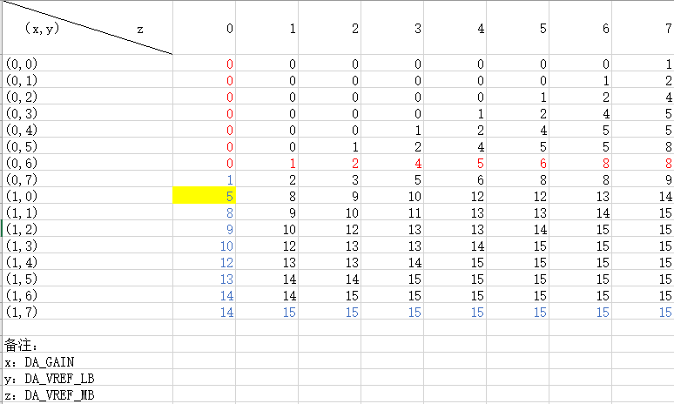

根据图示，我们可以将其变化分为两部分，TPCODE在这两段区域内分别满足单调递增的性质，并且，相邻参数配置间，TPCODE变化参数不会超过3，但在（0，7，7）与（1，0，0）之间不存在明确的大小关系，因此，我们设计一个初始化动态校正函数，用来寻找最合适的参数配置使TPCODE值落在[6，9]，每次上电找到这个最合适的配置。

函数如下：

/**

* 使用几组特征值 来进行两点式校准

* 第一个参数 RF_CALIB_TBL_INDX_FIRST, 后续采用二分法依次检查

**/

static uint8_t rf_calibration_tpcode_generate ( uint8_t index_low, uint8_t index_high, uint8_t range_min, uint8_t range_max );

uint8_t index_low = 0 ；uint8_t index_high = 15；

uint8_t range_min = 6 ；uint8_t range_max = 9；

返回值为配置的tpcode值。

函数设计思路：先计算TPCODE（1，0，0），如果TPCODE（1，0，0）> 8 ,则从红色路径内，根据二分法寻找合理的配置使TPCODE落在[6,9], 如果TPCODE（1，0，0）< 6 ,则从蓝色路径内，根据二分法寻找合理的配置使TPCODE落在[6,9],以图示表格为例，则从蓝色路径二分法寻找最优值。如果找不到合适值落在[6，9]，则返回失败。

## 随温度变化芯片Deviation随温度变化（两点式校正关闭）

温度从-40℃~140℃范围内Deviation随温度变化180KHz

|  |  |  |  |
| --- | --- | --- | --- |
| Temperature（℃） | EVM（%） | Deviation(KHz) | Carry Offset(KHz) |
| -40 | 27.3 | 153 | -76 |
| -30 | 19 | 171 | -53 |
| -20 | 13 | 190 | -37 |
| -10 | 9.1 | 211 | -27 |
| 0 | 5.7 | 226 | -24 |
| 10 | 4.2 | 239 | -23.9 |
| 20 | 3.9 | 252 | -27.5 |
| 30 | 5.4 | 262 | -32 |
| 40 | 6.4 | 274 | -36.5 |
| 50 | 9.8 | 282 | -39 |
| 60 | 10.7 | 291 | -40 |
| 70 | 10.6 | 296 | -36 |
| 80 | 10.5 | 302 | -27 |
| 90 | 10.54 | 307 | -16.7 |
| 100 | 10.4 | 313 | 7.7 |
| 110 | 12 | 319 | 43.9 |
| 120 | 12 | 322 | 92 |
| 130 | 12.5 | 327 | 155 |
| 140 | 12.9 | 332 | 225 |

## 不随温度变化芯片高低温下Deviation（两点式校正关闭）

发射Deviation温度从-40℃~140℃变化不大

|  |  |  |  |
| --- | --- | --- | --- |
| Temperature（℃） | EVM（%） | Deviation(KHz) | Carry Offset(KHz) |
| -40 | 4.5 | 238 | -15 |
| -20 | 4.3 | 247 | 18 |
| 0 | 3.9 | 245 | 22 |
| 20 | 4 | 246 | 16 |
| 40 | 3.9 | 248 | 1.9 |
| 60 | 3.6 | 248 | -9.1 |
| 80 | 3.7 | 247 | -4 |
| 100 | 3.8 | 248 | 27 |
| 120 | 3.7 | 248 | 104 |
| 140 | 7.1 | 249 | 229 |

# 规避方法和流程

## 规避方法

通过温度检测模块检测环境温度变化，检测到温度变化大于10℃时重新进行两点式校正，并且监测两点式校正结果，如果两点式校正结果不在0x4~0xC之间，修改TX_DAC相关配置（DA_VREF_MB、DA_VREF_LB、DA_GAIN）重新进行两点式校正。

## 规避流程



s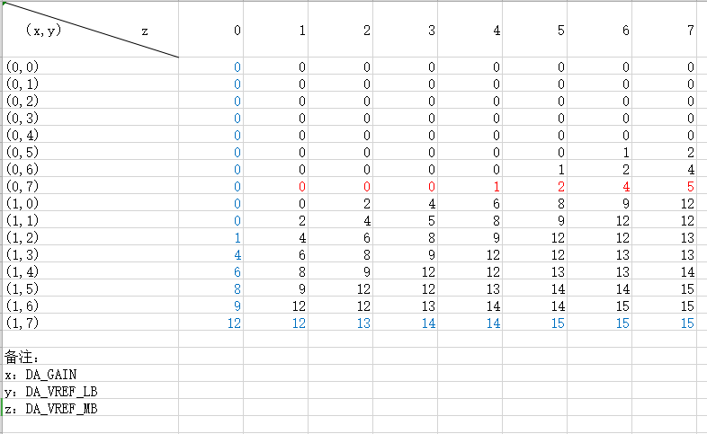

由表分析，一开始我们确定了一个使tpcode在[6，8]的值，当温度发生变化时，这个值产生变化，当这个值变化在[4，12]时，只需要进行一次两点式校验验证此tpcode值的稳定（tpcode仍在[4，12]之间）即可，当此值不在[4,12]时，校验不再稳定，需要重新通过二分法进行参数重新确定，当温度变化产生adc中断时，可重新调用此函数进行检测及校准即可。